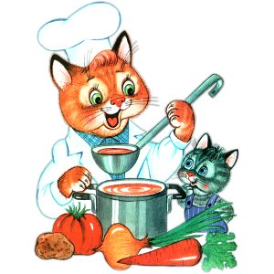
Меню на 13 мая 2022 года
«Детский сад» 3-7 лет

Выход Калории
ЗАВТРАК
БУТЕРБРОД С СЫРОМ Н/Б 20/10 84,73
КАША "ЯНТАРНАЯ"(ИЗ ПШЕНА С ЯБЛОКАМИ).* 180 271,83
КОФЕЙНЫЙ НАПИТОК С МОЛОКОМ (2-Й ВАРИАНТ) 200 87,02
БАТОН, 20 51,00
2-ОЙ ЗАВТРАК
СОК ГРУШЕВЫЙ 200 92,00
ОБЕД
ВИНЕГРЕТ ОВОЩНОЙ* 50 62,97
СУП С РЫБНЫМИ КОНСЕРВАМИ 200 86,61
СУФЛЕ ИЗ ОТВАРНОЙ ПЕЧЕНИ 70 125,54
МАКАРОННЫЕ ИЗДЕЛИЯ ОТВАРНЫЕ. 130 192,63
КОМПОТ ИЗ СУХОФРУКТОВ,(2018) 180 80,15
ХЛЕБ РЖАНОЙ 20 44,24
ПОЛДНИК
КЕФИР, 200 100,20
ШАНЕЖКА НАЛИВНАЯ С ЯЙЦОМ,, 50 136,43
УЖИН
САЛАТ ИЗ СВЕКЛЫ С ЧЕСНОКОМ. 50 64,16
РАГУ ИЗ ПТИЦЫ* 200 330,44
ЧАЙ С МОЛОКОМ,(2018) 180 60,47
ХЛЕБ РЖАНОЙ 20 44,24

